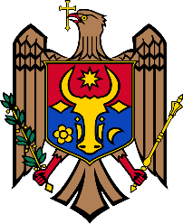 | REPUBLICA MOLDOVA  Raionul Strășeni  CONSILIUL SĂTESC COJUŞNA | 

Proiect
DECIZIE nr.
din .06.2023

Cu privire la executarea deciziilor Consiliului
sătesc Cojuşna, adoptate la şedinţa anterioară

În conformitate cu art. 14 (2), lit. z, art. 29 (1) lit. a, al Legii RM nr. 436-XVI din 28.12.2006 privind administraţia publică locală, examinând informaţia primarului s. Cojuşna, dlui Igor Crăciun, privind executarea deciziilor Consiliului sătesc Cojuşna, adoptate la şedinţele anterioare,

Consiliul sătesc DECIDE:

- Se ia act de informaţia prezentată de către primarul s. Cojuşna, d-nul Igor Crăciun, privind executarea deciziilor Consiliului sătesc Cojuşna, adoptate la şedinţele anterioare.
- Prezenta decizie intră în vigoare la data includerii în Registrul de stat al actelor locale și poate fi contestată cu cerere de chemare în judecată la Judecătoria Strășeni, Sediul Central, în termen de 30 zile de la comunicare, în corespundere cu prevederile Codului Administrativ al Republicii Moldova.

Președinte al ședinței consiliului

Secretar al consiliului Svetlana Fulga

